Viernes
10
de Septiembre

Cuarto de Primaria
Artes

Un trazo... una emoción

Aprendizaje esperado: Distingue las características principales de las técnicas elegidas y las utiliza con fines expresivos.

Énfasis: Crea producciones bidimensionales a partir de la técnica de plumones para expresar emociones experimentadas en casa.

¿Qué vamos a aprender?

Identificarás las emociones que experimentas en casa y las expresarás utilizando la técnica de plumones en la producción de una obra bidimensional.

¿Qué hacemos?

Las artes te ayudan en muchos aspectos y las emociones y los estados de ánimo pueden ser tus mejores aliados.

Seguramente te preguntarás, ¿Qué es una emoción y qué es un estado de ánimo?

Una emoción es la respuesta que se da a algo que pasa a tu alrededor, como, por ejemplo, cuando percibes un olor desagradable, escuchas un sonido inesperado, una palabra suave o ante una situación especial.

Recuerda cuáles son las emociones básicas: La alegría, la tristeza, el enojo, el asco o desagrado, el miedo y la sorpresa, éstas suelen experimentarse por corto tiempo, además es importante mencionar que puedes sentir más de una al mismo tiempo.

Emociones
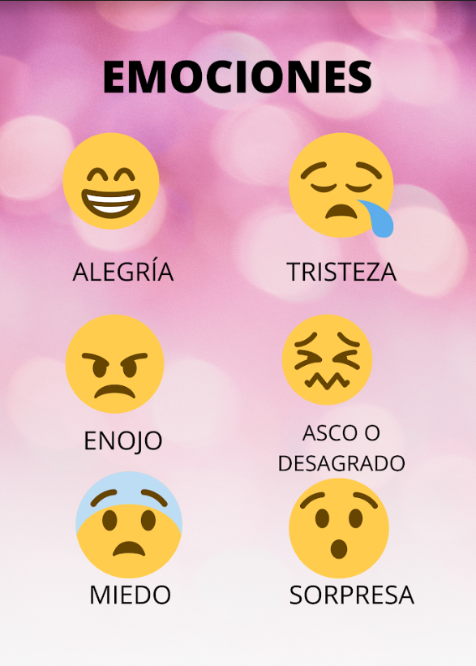

Un estado de ánimo es una sensación más duradera que una emoción y factores como el estado físico, los pensamientos o el ambiente en que se vive o se trabaja, pueden influir tanto positiva como negativamente. Los estados de ánimos suelen ser poco intensos y se puede controlar con mayor facilidad que una emoción, incluso la forma en que orientas tus emociones ayuda a mejorarlos o empeorarlos.

¿Puedes cambiar lo que sientes?

¡Claro! Ejemplo de ello, es que cuando estas triste o de mal humor y escuchas una canción que te gusta te puede ayudar a cambiar lo que sientes.

Pero no solo la música, todas las artes lo hacen ya que con ellas puedes expresar lo que sientes, te permiten desechar algunos malos pensamientos, te ayudan con tu estado de ánimo, permite reducir la angustia y el estrés apartándote bienestar e incluso te hacen resistente para enfrentar desafíos y resolverlos.

El comunicar y expresar cómo te sientes te ayuda a identificar las emociones y estados de ánimos que experimentas y a buscar maneras para continuar con ellas o cambiarlas para tener un estado de ánimo positivo.

Es muy importante escuchar y hacerte escuchar por otras personas.

A continuación, leerás con atención a los comentarios que hicieron niñas y niños de cómo se sienten en casa con esta pandemia, ¿Quieres saber qué escribieron?

Algunos comentarios son:

- Me siento feliz porque he podido estar más tiempo con mis papás y mis hermanos.
- Estoy muy aburrido, me paso encerrado, encerrada sin ver a mis amigos.
- Hace mucho tiempo que no veo a mis abuelitos y los extraño, eso me hace sentirme triste.
- La verdad sólo quiero dormir y las clases son algo lejanas.

Entre algunas otras que comentaron. Siempre es bueno saber cómo se sienten otras personas y así poder ayudarnos mutuamente.

Pueden varias personas compartir las mismas emociones o estados de ánimos, por ello lee el siguiente listado en el que se resume cómo se sienten las alumnas y alumnos que escribieron.

Listado de emociones y estados de ánimo.
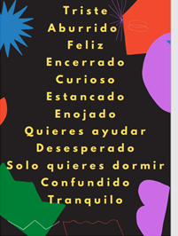

Con lo que acabas de observar, ¿Con cuál te identificas?

Continúa escuchando lo que Jessica, una alumna comparte con cuál se identifica ella.

Algunas veces las emociones te pueden complicar un poco, por ello el identificar lo que sientes, la emoción que te provoca y el estado de ánimo es muy importante ya que en muchas ocasiones determina tus acciones.

Utiliza lo aprendido en artes visuales de tercer grado como medio de expresión para canalizar tu emoción a través de diversos trazos que te ayuden a crear una composición artística bidimensional y para comprender un poco más cómo las artes visuales pueden ayudarte, observar la siguiente infografía titulada: “Un trazo, una emoción”.

¿Qué es una infografía?

Una infografía es un esquema visual formado por varias imágenes y pequeños textos sencillos que resumen un tema de manera rápida y creativa para entender fácilmente.

La palabra la puedes dividir en info de información y grafía de gráficos.

A continuación, observarla en la siguiente imagen.

Infografía “Un trazo...una emoción”

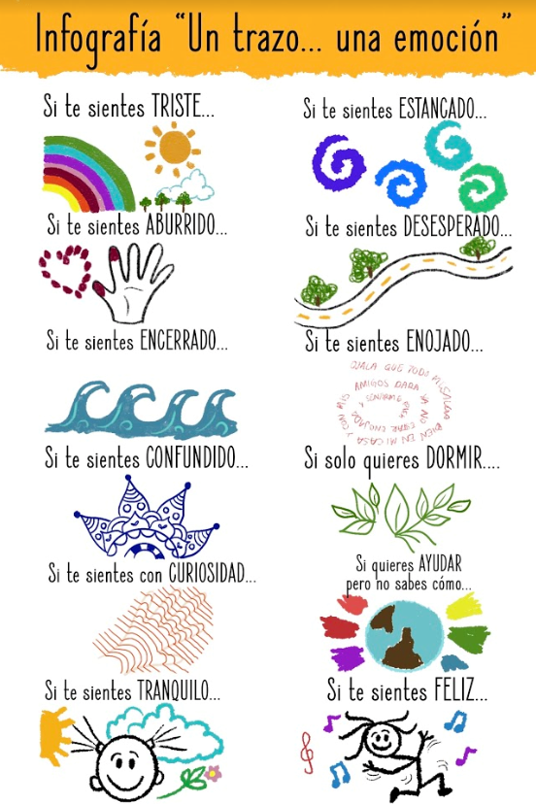

Lo más importante es su contenido. Si te sientes triste dibuja un paisaje con un arcoíris, así recordarás lo bello que la vida te ofrece.

Si te sientes estancado dibuja líneas curvas, forma caracolas, te darán la sensación de movimiento que te inspirará a seguir.

Si te sientes aburrido o aburrida pinta con tus dedos o con tus manos, el desafío te divertirá.
Si te sientes desesperado dibuja senderos que representen las salidas que necesitas encontrar.

Si te sientes encerrado dibuja el mar o el cielo, su inmensidad te dará la sensación de libertad.

Si te sientes enojado dibuja un caracol y escribe tus pensamientos, el expresar te ayudará a sentirte liberado.

Si te sientes confundido dibuja, los patrones y repeticiones te harán sentir en equilibrio y con claridad.

Si solo quieres dormir dibuja a la naturaleza, el color verde te recordará la frescura de la vida.

Si te sientes con curiosidad dibújate con líneas o puntos, los resultados te sorprenderán.

Si quieres ayudar, pero no sabes cómo dibuja a tus seres queridos o al mundo y escribe tus mejores deseos.

Si te sientes tranquilo dibújate solo en un lugar hermoso.

Si te sientes feliz dibújate en la actividad que más te gusta realizar.

Ahora que ya conociste la infografía de las emociones y observaste que al realizar diversos trazos puedes expresarte.

A continuación, realizarás un ejercicio para crear una obra bidimensional.

Para ello utilizaras unos plumines y hojas de marquilla.

¿Seguro recuerdas cuando trabajaste con plumones en 3ro?

Observa el siguiente video donde recordarás la técnica de plumones que viste en una clase que se llamó: “Fantasía de colores” Inícialo en el minuto 11:53 y detenlo en el minuto 15:24

- Fantasía de colores.
https://youtu.be/NW8uPEXdDHw

Inicia el siguiente ejercicio.

Lo primero que harás es explorar tu material como lo recomendó el Profesor Oliver Prieto, es decir, vas a identificar los tipos de trazos que se pueden realizar con tus plumones, ya que dependerán de la forma de la punta y el tipo de tinta que contengan. Toma una hoja y realiza este primer ejercicio, explora tus plumones.

Comienza a realizar diferentes trazos, utilizando varios colores, al usar el plumón de diferente forma los trazos son más delgados o gruesos.

También puedes contrastarlos o crear nuevos colores al combinarlos, después de haber realizado tus primeros trazos realiza tu obra.

Respira profundamente, ahora piensa cómo te sientes en este momento, ¿Ya lo tienes?

Cuando ya identifiques lo que sientes puedes observar nuevamente la infografía, “Un trazo... Una emoción” y ver qué te recomienda realizar de acuerdo a cómo te sientes.

Recuerda que también los colores que utilizas pueden expresar emociones, como, por ejemplo, el rojo recuerda el enojo o la furia, el azul la tristeza o la calma y en cambio el amarillo la alegría y energía.

¿Cómo llamarás a tu creación? recuerda que también es importante ponerles un nombre a tus obras.

Este día aprendiste cómo se relaciona el arte con las emociones, también qué es una infografía y usaste la técnica de los plumones realizando una obra bidimensional que expresa tu sentir.

¡Buen trabajo!

Gracias por tu esfuerzo.

